Attestation de la Fédération des kinésiologues du Québec –
Déplacement durant le couvre-feu décrété par le gouvernement du Québec

Par la présente, je soussigné(e), représentant la Fédération des kinésiologues du Québec :

Prénom et nom : | Valérie Lucia
Fonction : | Directrice générale
Coordonnées : | 514-343-2471 ou info@kinesiologue.com
Organisation : | Fédération des kinésiologues du Québec
Adresse de l’organisation : | 2100 Boul Édouard Montpetit, Montréal Qc H3T 1J4

certifie que, durant la période de couvre-feu décrétée par le gouvernement du Québec, la personne identifiée dans ce document est reconnue par l’organisation que je représente comme étant une ressource essentielle à la réalisation de ses engagements ou activités prioritaires.

La personne suivante doit ainsi se déplacer entre son domicile et son lieu de travail, ou tout lieu où sa présence à titre professionnel est requise, durant la période de couvre-feu :

Prénom et nom :
Profession et numéro de membre :
Adresse du domicile :
Adresse du lieu de travail :

Cette autorisation est valide du | 09 janvier | 2021 au | 08 février | 2021.

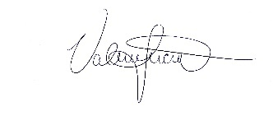
Signature
9 janvier 2021
Date

Pour toute question, veuillez téléphoner au courriel suivant : | info@kinesiologue.com

